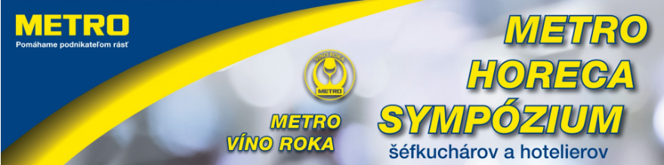
Hoteliersky deň
streda 31.5.2017

Čas | Program
09:00 | Registrácia a občerstvenie
10:00 | Otvorenie sympózia
10:10 | Iveta Pupišová, Akadémia hoteliera
10:30 | Marek Harbuľák, Zväz hotelov a reštaurácií SR
11:00 | Zuzana Dúžeková, Slovenský zväz kuchárov a cukrárov
11:30 | Martin Záhumenský
12:00 | Predstavenie partnerov a lektorov sympózia
12:15 – 13:15 | Obed a ubytovanie hostí
13:30 | Workshopy_1
14:30 | Workshopy_2
15:15 – 16:00 | Prestávka
16:15 | Workshopy_3
17:15 | Workshopy_4
18:00 – 19:00 | Voľný program, wellness
19:00 | Večerný program, úvod moderátorky
19:10 | Ján Žák, generálny riaditeľ METRO
19:20 | Vyhlásenie víťazov jednotlivých kategórií METRO Víno roka 2017  Vystúpenie skupiny Hrdza
21:30 | Večerný raut s hudbou

Sympózium moderuje Adela Banášová

Účastníci majú na výber zo štyroch workshopov, ktoré sa budú konať paralelne
Tony Velich Bar & Zážitok Tony Velich Sky Bar & Restaurant
Degustácia kávy Veronika Veselá
Svet cigár Jozef Milčík
Degustácia Smíchova Roman Richter

Odporúčaný počet účastníkov na workshope 20, registrácia cez mail alebo na mieste.

